Liebe Kinder, liebe Eltern!
Ab sofort gibt es jeden letzten Montag im Monat ab 16:30 Uhr in der Bücherei Ramingstein bei freiem Eintritt Bilderbuchgeschichten mit Chrissi und Conny.
Los geht‘s am Montag, 25.3.2024 mit zwei Ostergeschichten:

Wir starten um 16:30 Uhr mit einer Geschichte für die Kleinen (natürlich sind auch Große willkommen):
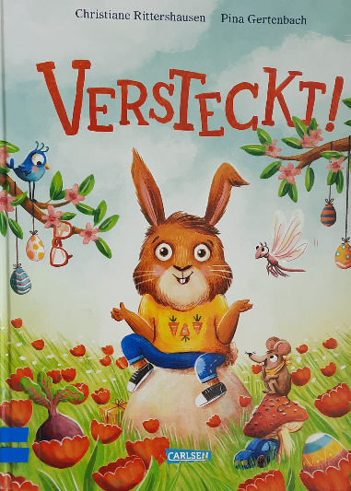

Timmi ist ein sehr netter Hase …. Wäre da nicht eine Sache ….
Ständig versteckt er Dinge! Natürlich mit den besten Absichten. Die bunten Eier im Hasenkindergarten gefallen Timmi zum Beispiel so gut, dass er sie – schwups – versteckt, damit die Kinder sie finden und sich darüber freuen! Die anderen Häschen finden das nicht so super. Doch als sie sehen, wie viel Spaß die Kinder beim Eierfinden haben, beschließen sie, aus der Versteckerei eine Tradition zu machen.
Und Timmi? Der versteckt fortan nur noch Eier. Fast.

Weiter geht’s um 17:00 Uhr für die Größeren (natürlich sind auch die Kleinen willkommen):
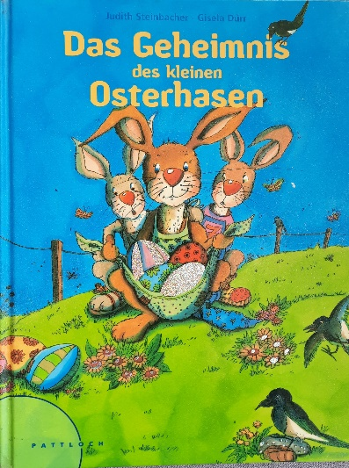

Als Oma und Opa noch Kinder waren, lagen in den Osternestern fast nur gefärbte Eier. Manchmal legte der Osterhase auch ein paar klebrige Zuckereier dazu – und wenn ein Kind besonders brav war, vielleicht auch einen Hasen aus dunkler Schokolade.
Woher es kommt, dass ihr heute in euren Osternestern so viele bunte Schokoladeneier mit Glitzerpapier findet, erfahrt ihr in dieser Geschichte.

Bitte fest teilen und weitersagen, wir freuen uns auf gespannte Ohren aus nah und fern! ….. und psst ….. vielleicht hat Timmi in der Bücherei sogar Ostereier versteckt? ………
Bis bald!
Chrissi, Conny, Marianne und Maria

